1. Використовуючи опис вебсервісу за адресою [DataFlex Web Service for Country information](http://webservices.oorsprong.org/websamples.countryinfo/CountryInfoService.wso) (WSDL можна скачати за посиланням [CountryInformation.wsdl](http://webservices.oorsprong.org/websamples.countryinfo/CountryInfoService.wso?WSDL)), створи тестовий набір:

1.1. Два степи з різними даними для позитивної перевірки операцій:

* CapitalCity
* CountryISOCode
* CountryCurrency
* CountriesUsingCurrency

1.2. До кожної перевірки застосуй мінімум 3 асерти.

1.3. Для кожної перевірки застосуй мінімум 2 змінні. 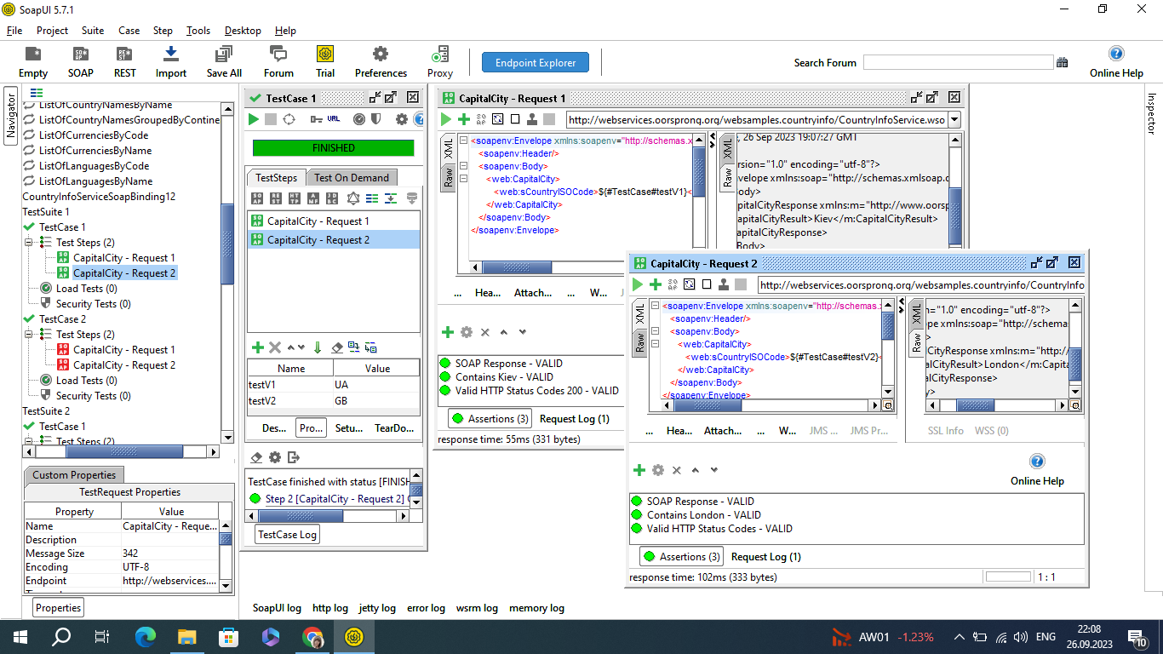

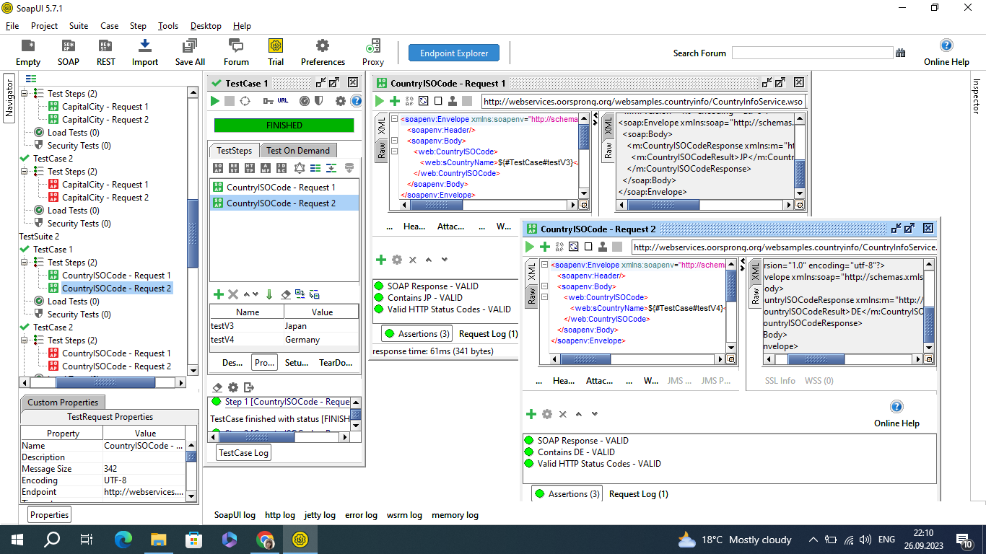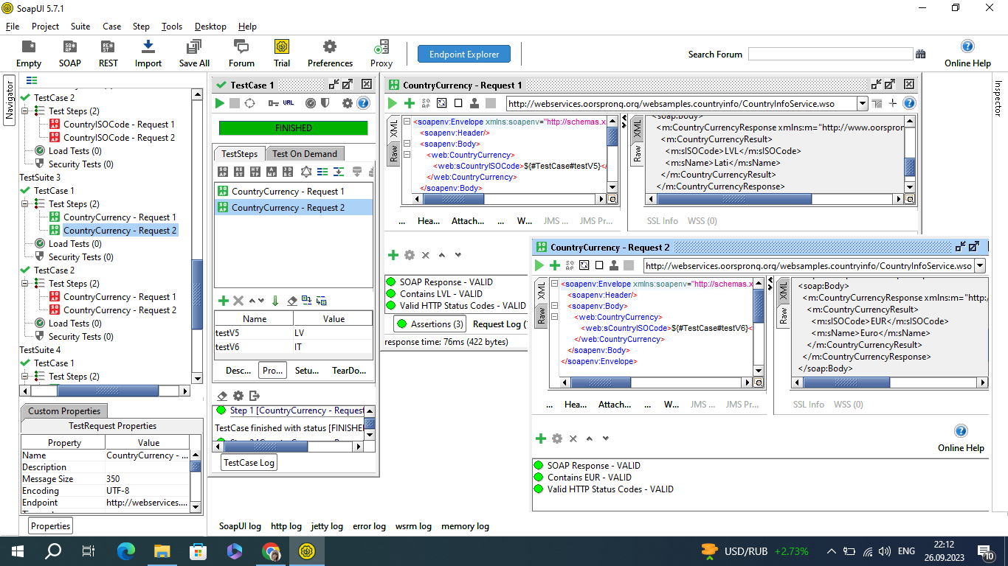

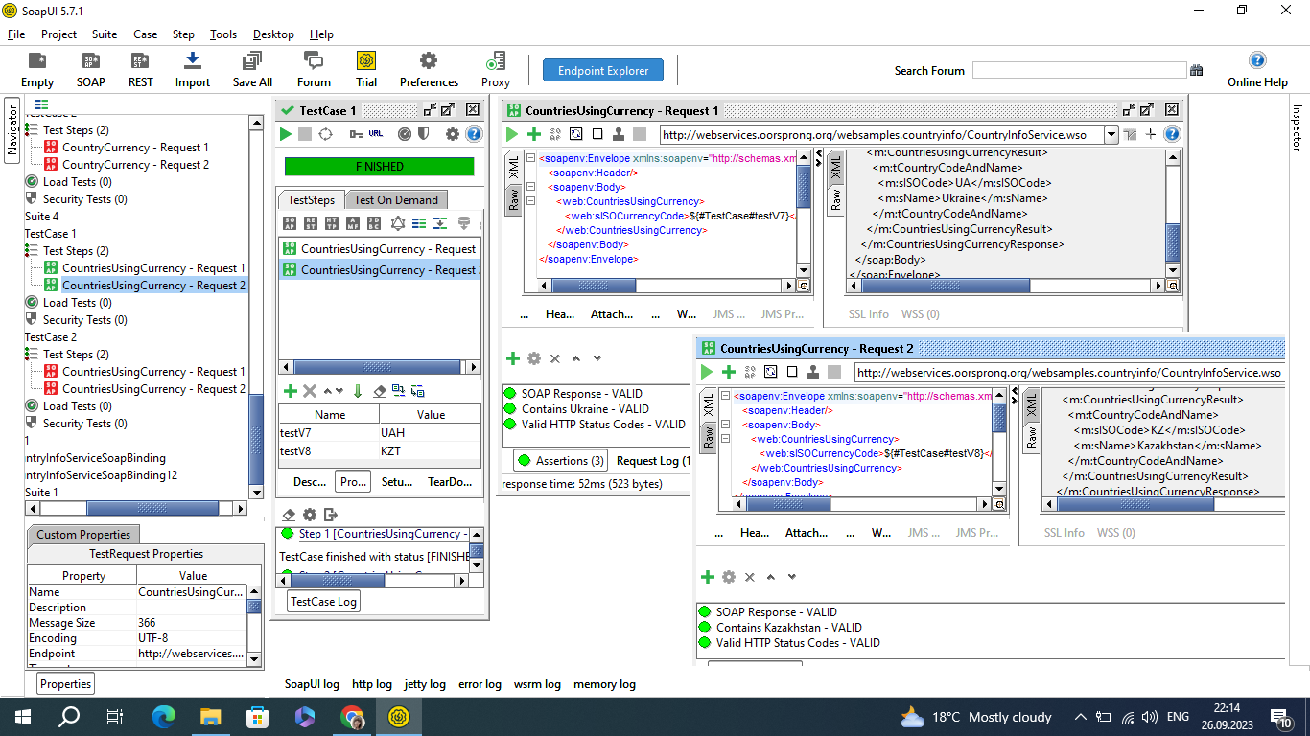

1. Для кожної з операцій попереднього рівня додай по 2 степи з НЕГАТИВНИМИ перевірками і наступними умовами:

* до кожної перевірки застосувати мінімум 3 асерти
* до кожної перевірки застосувати мінімум 2 змінні. 